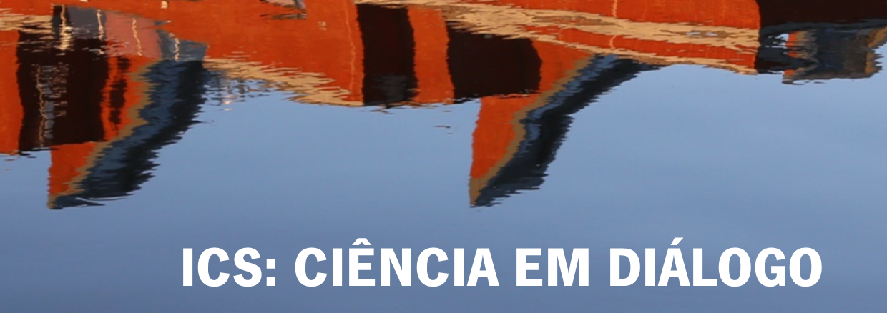
A iniciativa ICS: Ciência em Diálogo tem como objetivo contribuir para o aprofundamento do conhecimento na área das Ciências Sociais, partilhando saberes e investigação entre os diversos investigadores do ICS.
Pretende-se que os participantes (investigadores pertencentes a qualquer um dos quatro centros de investigação do ICS) apresentem, num formato Pecha Kucha - 20 slides vezes 20 segundos = 6 min 40s (os slides podem ser substituídos por qualquer outra forma de apresentação; o tempo deve manter-se), a investigação que fazem.
As sessões decorrerão em regime presencial, se as condições sanitárias o permitirem. Às apresentações seguir-se-á um debate de cerca de 30 minutos.
ICS: Ciência em diálogo está aberta a todos os investigadores doutorados e docentes do Instituto de Ciências Sociais.
________________________
Ficha de inscrição (a enviar até 27 de setembro)
Nome:
Título da comunicação:
Projeto em que se insere (se aplicável):
Resumo do projecto (100-150 palavras)

